悠悠夏日长 精彩不重样

——春江小学语文教研活动系列报道

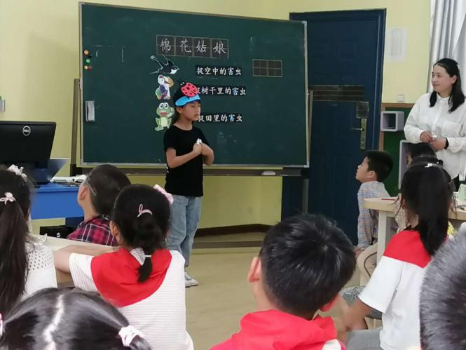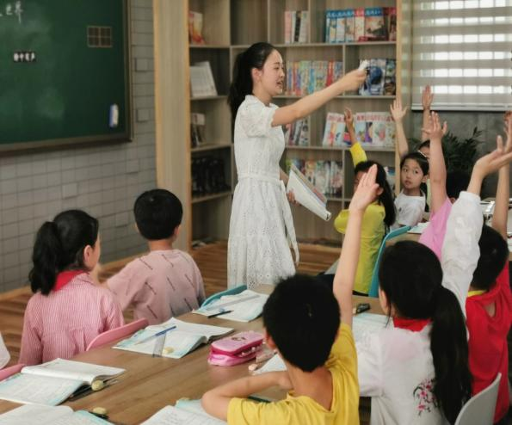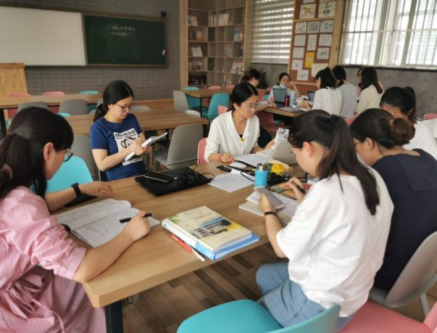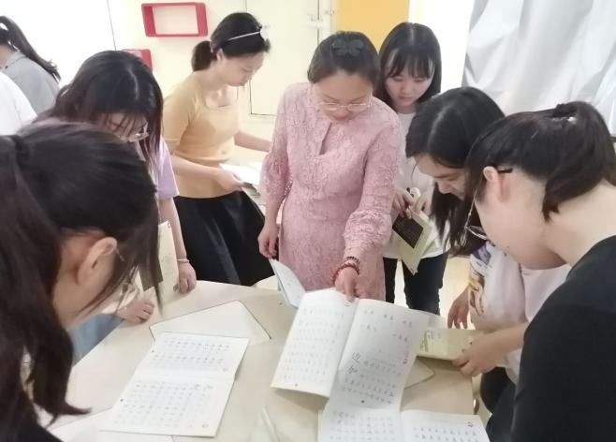

为了不断提高我校语文教师教育教学水平，给青年教师一个互相交流、探讨、展示教师自我风采的舞台。开学以来，春江小学语文教研组活动如火如荼开展。这学期语文组的教研工作紧密有序，基本功训练扎实到位。本周语文教研活动围绕主题“基于年段特点，聚焦结构化设计与能级表达”展开，低、中、高年段分别进行了课堂展示。

低年段：多样识字 对话朗读 置身文本

低年段的课堂教学由庄沐蓉老师和滕月老师执教《棉花姑娘》，进行第一、第二课时的连续教学。万莺燕校长、徐文娟校长参加了低年段的课堂教学活动。庄老师准确把握文本特征，落实教学。整堂课环环相扣、层次分明，突破教学重难点。在生字教学中，以游戏、生活举例拓展、换词对比等方法多样识字，识字教学扎实有效。用这些词串帮助学生理清文章内容，帮助学生理解。在本节课中，庄老师时刻关注低年段学生的特点，形式多样有趣。接着滕月老师进行了第二课时的教学。滕老师准确把握低年段学生特点，先以闯关游戏的方式一边带着学生复习上节课的生字等基础，一边调动了学生的参与性，可谓一举两得。接着关注了文本中的大量对话，采用多种方式的朗读让学生入情入境，真正走进文本，理解感受语言文字的秘密。在语言的训练中，学生的思维开阔了，语言丰富了，也找到了文本与生活的结合点，学语言、用语言，做到了工具性与人文性的和谐统一。

课堂展示后，两位执教老师分别对自己的教学进行了总结并对指导的老师表示了感谢。

张璐老师、何倩老师、孙晓庆老师主要从课堂教学的细节、教师的教态与低年段的生字教学方面给出了宝贵意见。黄燕老师主要关注了课堂教学的氛围的营造。

徐文娟校长肯定了两位老师的教学，从英语教师的角度，提出：第四第五小节的学习是否可以进行连续性的学习，让更多的学生参与到课堂中的学习。

万莺燕校长提出了自己的看法并明确相关教学要求：一是从大处着眼，小处入手。二是学生四会：会朗读会说话会倾听会写字。三是教师四会：会激趣会评价会倾听会反思。

中年段：夯实基础抓质量 多种方法解文本

中年段的课堂教学分别由巢文婷老师执教《海底世界》，汪亚楠老师执教《“诺曼底号”遇难记》。首先是巢文婷老师执教的《海底世界》。《海底世界》一文既神秘又很美，但如何把事物写具体比较深奥难理解。巢老师上课的思路清晰，抓住文中关键语句“海底真是个景色奇异、物产丰富的世界。”引导学生去文中寻找词句，一起去海底探秘。我们看到，学生在这堂课中对如何把事物写具体，有了一定的了解与体会。同时，他们也体会到了海底的神奇与美丽，效果较好。接着汪亚楠老师执教了《“诺曼底号”遇难记》。《“诺曼底号”遇难记》是一篇小说，汪老师紧紧抓住小说三要素人物、情节、环境来组织教学。首先带领学生回顾小说的主要情节和当时的环境，让学生进入紧急又危险的现场，接着重点关注小说中的主人公哈尔威船长在组织救援过程中的四次命令，感悟人物形象。这一课中，有一个由浅入深、层层推进的过程，找准了教学的切入点，让学生自己读、自己发现、自己说，充分体现了学生在课堂中的主体地位，利用多种形式，让孩子进行朗读体验，让孩子充分享受阅读乐趣。

课堂展示后，两位执教老师分别对自己的教学进行了总结。巢文婷老师结合科学小品文《海底世界》的特点，设置了两个目标。一是使学生了解海底景色奇异和物产丰富，感受作者对海底世界的赞美。二是抓住重点句理解一段话的意思，并体会这段话是怎样写具体的。汪亚楠老师结合单元要素进行了说课，让学生从语言、动作中去感受人物品质。教学的重点放在朗读品读，感受哈尔威船长的品质。接着，王尹希老师、胡晓春老师都进行了评课，主要关注了课堂教学中的朗读与学生立场。陈小燕老师作总结：强调了年段特点，课堂上要交给学生概况方法并加以巩固，问题的设计要基于年段特点，符合学生的认知特点。

高年段：关注文本特点 开启素养进步

高年段的课堂教学分别由徐倩老师执教《杨氏之子》，袁亚萍老师执教《轮椅上的霍金》。徐倩老师先以漫画回忆了本单元的课文内容，并了解拓展了从古至今称呼中的奥秘，引出文章主人公，激起了学生的兴趣。接着用古文字帮助学生理解词语，感受中国汉字的魅力。最后关注了文本中人物的对话来帮助学生了解人物，感受人物。整节课可谓方法恰当，层层递进，运用多种方式来帮助学生理解文本。接着由袁亚萍老师执教《轮椅上的霍金》。“霍金的魅力不仅在于他是一个充满传奇色彩的物理天才,也因为他是一个令人折服的生活强者。”他是一个时代的标志，是一个领域的标志。所以袁老师紧紧围绕他的这种特质，从标志性人物，标志性精神，标志性人格三大板块入手，层层递进，由浅入深，带领学生一起去发现伟大科学家成功的秘诀，进一步感受霍金的伟大人格，读到此时，心潮澎湃，话语万千，适时的读写结合让学生把内心世界表现的淋漓尽致。

课堂展示后，两位执教老师分别对自己的教学进行了总结。徐霞、季婕老师进行了点评。邵复成老师和曹灯娣老师充分肯定了两位老师出色的表现并希望在课堂教学中能够像这两位老师一样更具结构化，有拓展。

抓牢教学常规 促保学生成长

课堂教学展示与评课结束后，学科组内对老师们的备课笔记和作业进行了检查反馈。老师们一页页地仔细翻阅着，不仅查看数量，更关注质量，并认真做好相关记载。大部分老师在集体备课的基础上能根据本班教学中的具体情况进行调整，教后反思真实凝练，或总结课堂教学中的成功做法与经验，或及时记录学生的错误与执教中的疑惑。对待学生作业，每一位老师都能做到有布置，有批改，有订正。

悠悠夏日长，教研正当时。这次的教学研讨，给每位语文教师提供了自身发展的平台与机会，采用了线上与线下相结合的方式。教研活动中合作、对话、专业探究的过程，加强了教师之间的教学交流。相信在以后的活动中将会有更多的思维碰撞，激起更多语文教学智慧的火花。同时，科学有序地教学常规检查既是对工作的检视，也是一种促进。全体语文老师在不断地向他人学习和自我监督的过程中，进一步增强了教书育人的责任意识。春小教师抓好教育教学，也让我们的学生可以向阳生长，让我们一起聆听成长的声音。

（撰稿：蒋海晨 摄影：丁艳虹 杨吉娣 蒋海晨 审核：曹灯娣）